PROYECTO ESCOLAR DE INGENIERÍA DE SOFTWARE

Informe de cierre EduPréstamo
Sistema para la gestión de recursos y préstamos escolares
La entrega implementa autenticación JWT, roles ADMIN y USER, inventario, solicitudes de préstamo, pruebas automatizadas, CI/CD y análisis de seguridad y calidad. Las 27 pruebas aprobaron y la cobertura superó el 80 por ciento.
Fecha de cierre
18 de septiembre de 2026
Versión
1.0.0

Resumen ejecutivo
EduPréstamo quedó implementado como una aplicación web funcional para registrar recursos escolares y controlar el ciclo de préstamo. El sistema permite crear cuentas USER, iniciar sesión mediante JWT, consultar disponibilidad, solicitar materiales y administrar aprobaciones, entregas y devoluciones. El administrador también dispone de indicadores, gestión de recursos y trazabilidad por solicitante.
La validación automática aprobó 27 pruebas en cuatro suites. Jest registró 94.86 % de statements, 85.71 % de branches, 98.64 % de functions y 96.02 % de lines. OWASP ZAP no encontró XSS, inyección SQL ni alertas altas. SonarQube aprobó el Quality Gate con cero bugs, vulnerabilidades, code smells, deuda técnica y duplicación.

Objetivo del proyecto
Implementar y validar, antes del cierre del proyecto escolar, un módulo web de préstamos de recursos con autenticación JWT, roles ADMIN y USER, cobertura automatizada mínima de 80 %, pipeline CI/CD, análisis OWASP ZAP y análisis SonarQube, conservando evidencias reproducibles de cada resultado.
El objetivo es específico porque define el módulo y sus controles; medible por la cobertura, pruebas y Quality Gate; alcanzable mediante una arquitectura modular; relevante para la administración de recursos; y delimitado por la fecha de cierre.

Alcance funcional
- Registro de cuentas públicas con rol USER fijo e inicio de sesión con JWT.
- Control de acceso para funciones administrativas y funciones personales.
- Inventario con categorías, condición, existencias, búsqueda y baja lógica.
- Solicitudes con estados PENDING, APPROVED, REJECTED, DELIVERED, RETURNED y CANCELLED.
- Actualización transaccional de existencias durante aprobación y devolución.
- Panel administrativo con resumen, recursos, solicitudes y datos del solicitante.
- Reportes técnicos de pruebas, seguridad, calidad y despliegue.

Arquitectura implementada
La solución utiliza una SPA en HTML, CSS y JavaScript, una API REST en Node.js 22 con Express 5 y una base SQLite. El prototipo se mantuvo como monolito modular para reducir dependencias externas y facilitar su evaluación. Las consultas SQL usan parámetros y las operaciones que afectan inventario se ejecutan dentro de transacciones.
Capa | Tecnología | Responsabilidad
Interfaz | HTML CSS JavaScript | Acceso, catálogo, solicitudes y administración
API | Node.js 22 y Express 5 | Reglas de negocio, validación y respuestas JSON
Datos | SQLite | Usuarios, recursos, préstamos y trazabilidad
Seguridad | JWT bcrypt Helmet CORS | Autenticación, roles, contraseñas y encabezados
Entrega | Docker GitHub Actions | Entorno reproducible y validación automatizada

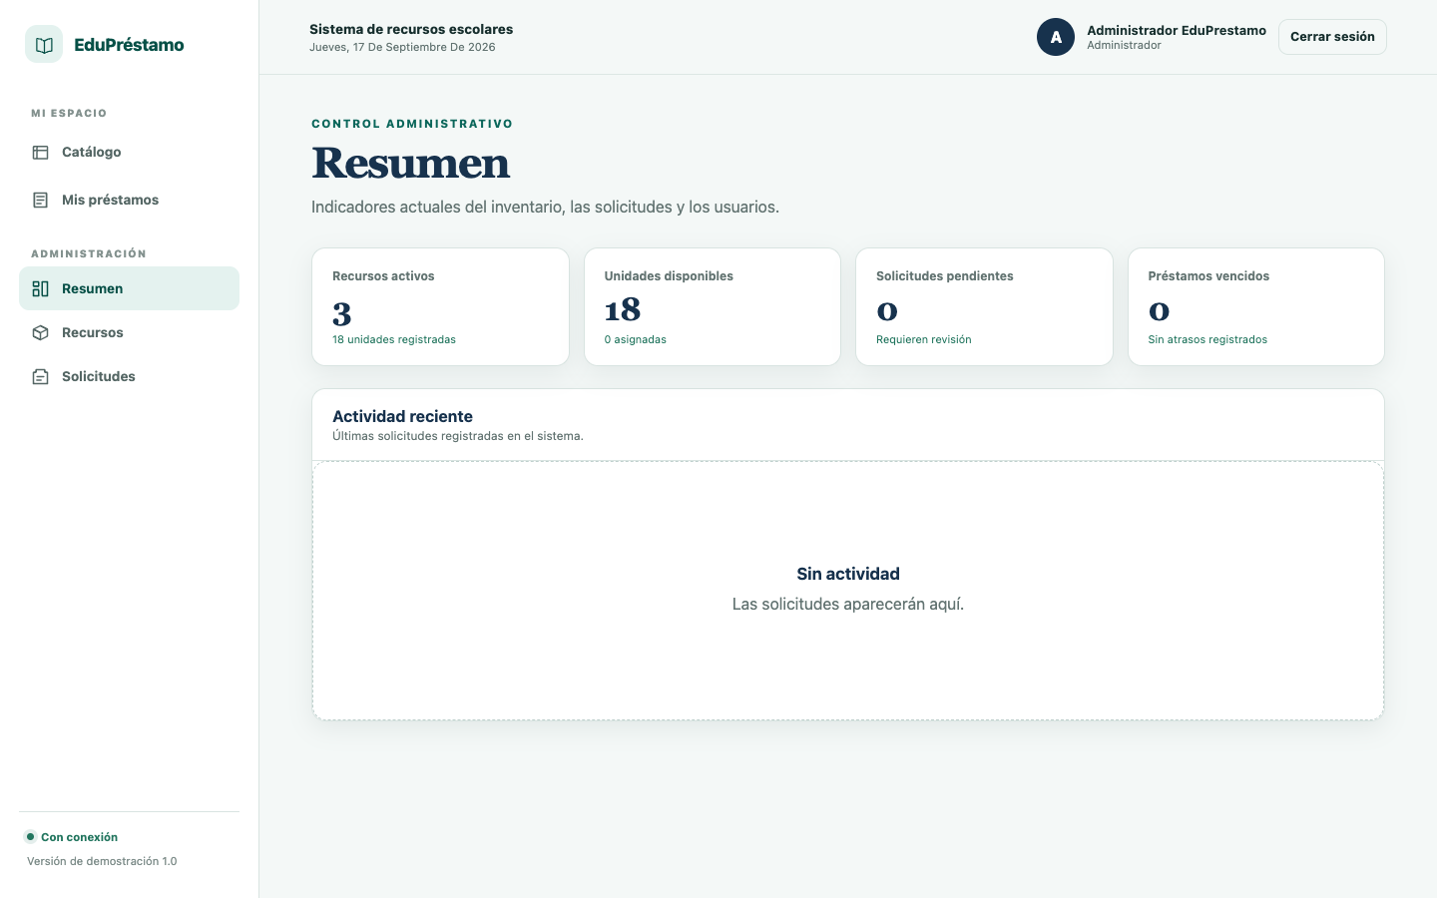
Figura 1 Panel administrativo y resumen operativo

Implementación y seguridad

Autenticación y roles
El servidor firma tokens JWT con HS256 y valida emisor, audiencia y caducidad. Las contraseñas se almacenan con bcrypt. El registro público no acepta un rol enviado por el cliente y asigna siempre USER. Las rutas administrativas exigen el rol ADMIN.

Protecciones aplicadas
- Bloqueo temporal de la cuenta después de tres intentos fallidos.
- Respuesta uniforme de autenticación para evitar enumeración de correos.
- Consultas SQL parametrizadas y transacciones para cambios de existencias.
- Helmet con política de seguridad de contenido y encabezados adicionales.
- CORS del mismo origen por defecto y cuerpo JSON limitado a 32 KiB.
- Validación de longitud, formato, fechas, cantidades, estados y roles.
- Secreto JWT obligatorio y de al menos 32 bytes en producción.

Separación de información
Cada usuario consulta únicamente sus préstamos. El administrador conserva dos vistas: Mis préstamos muestra sus solicitudes personales y Solicitudes muestra todos los registros con nombre y correo del solicitante. Esta separación evita confundir la actividad administrativa con la actividad personal.
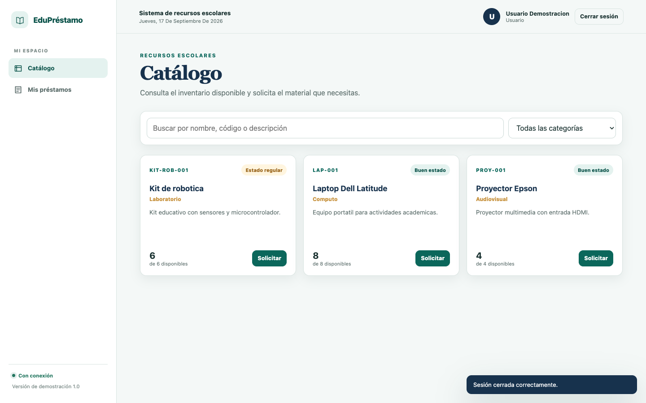
Figura 2 Catálogo disponible para una cuenta USER

Pruebas automatizadas
Las pruebas se ejecutaron con Jest y Supertest en una instalación limpia. Cubren autenticación, autorización, privacidad entre cuentas, recursos, préstamos, estados, sobreasignación, reportes y manejo de errores. El umbral global configurado es 80 %.
Métrica | Resultado | Umbral | Estado
Statements | 94.86 % | 80 % | Aprobado
Branches | 85.71 % | 80 % | Aprobado
Functions | 98.64 % | 80 % | Aprobado
Lines | 96.02 % | 80 % | Aprobado

Resultado de ejecución: 4 suites aprobadas, 27 pruebas aprobadas y 0 fallidas. La cobertura publicada corresponde al backend y no incluye src/public, src/server.js ni src/seed.js.

Integración y entrega continuas
El workflow de GitHub Actions se ejecuta en pushes, pull requests y de forma manual. La primera etapa instala dependencias, ejecuta ESLint y Jest, y publica la cobertura. La segunda construye la imagen, inicia un entorno efímero, espera el healthcheck y ejecuta ZAP. La tercera envía el análisis a Sonar cuando existe un token configurado.
- Quality ejecuta npm ci, lint y pruebas con cobertura.
- Container security construye y valida la imagen de producción.
- El despliegue de prueba responde en GET /health.
- OWASP ZAP escanea el entorno autorizado y conserva sus reportes.
- Sonar analiza fuentes, pruebas y LCOV cuando se configura SONAR_TOKEN.
Las etapas principales fueron validadas localmente. El repositorio aún no está conectado a GitHub, por lo que no se declara una ejecución remota ni una URL inexistente. Al publicar el repositorio, el siguiente push iniciará el workflow configurado.

Resultados de OWASP ZAP
Severidad | Tipos de alerta | Interpretación
Alta | 0 | Sin hallazgos
Media | 2 | CSRF sin cookies y HTTP local
Baja | 0 | Sin hallazgos
Informativa | 4 | Autenticación y comportamiento de caché

ZAP 2.17.0 no detectó alertas de XSS, inyección SQL ni severidad alta. La alerta anti CSRF se revisó considerando que la autenticación se transmite mediante JWT Bearer y no mediante una cookie de sesión automática. La alerta HTTP corresponde exclusivamente al entorno local. Un despliegue público debe usar TLS.
El spider cubrió la superficie pública y el endpoint de inicio de sesión. Las rutas protegidas también se ejercitaron mediante pruebas HTTP automatizadas. Se conserva como mejora pendiente un escaneo API autenticado para USER y ADMIN.

Resultados de SonarQube
Métrica | Primer análisis | Resultado final
Quality Gate | Aprobado | Aprobado
Bugs | 0 | 0
Vulnerabilidades | 0 | 0
Code smells | 7 | 0
Deuda técnica | 63 minutos | 0 minutos
Duplicación | 0.0 % | 0.0 %
Cobertura Sonar | 91.7 % | 91.6 %
Hotspots | 4 | 4 revisados

La refactorización eliminó los siete code smells y toda la deuda técnica reportada. Sonar mantuvo calificaciones A en fiabilidad, seguridad y mantenibilidad. Los cuatro hotspots corresponden a dos credenciales demo, un falso positivo en la función de validación de contraseña y una expresión regular limitada a entradas de 254 caracteres.

Comparación entre planificación y ejecución
Elemento | Planificado | Ejecutado | Causa e impacto
Base de datos | MySQL | SQLite | Facilitó una demostración reproducible sin servidor externo. La migración queda prevista.
Roles | Estudiante docente administrador | USER y ADMIN | Se consolidaron perfiles operativos para cumplir el alcance básico sin duplicar permisos.
Módulos | Inventario préstamos historial reportes | Implementados | El historial se representa mediante estados y marcas de tiempo de cada préstamo.
Cobertura | Mínimo 80 % | 85.71 % a 98.64 % según métrica | El umbral se superó en todas las métricas de backend.
Seguridad | JWT roles ZAP | Implementado y analizado | Los hallazgos locales quedaron documentados con su tratamiento.
Calidad | SonarQube | Quality Gate aprobado | La primera revisión permitió eliminar siete code smells.
CI CD | Automatización y despliegue de prueba | Workflow y entorno efímero implementados | La ejecución remota requiere conectar el repositorio a GitHub.
Registro | Módulo básico de personas | Autoservicio USER | El servidor impide que el cliente se asigne privilegios ADMIN.

Lecciones aprendidas

La evidencia debe generarse durante el desarrollo
Configurar pruebas, cobertura y reportes desde el inicio permite detectar regresiones y evita reconstruir resultados al cierre. Los archivos originales son más confiables que capturas aisladas porque conservan métricas, versiones y detalles técnicos.

La seguridad requiere revisión humana
ZAP y Sonar identifican señales, pero su severidad depende del contexto. La alerta CSRF cambia de tratamiento según el mecanismo de sesión, y los hotspots de credenciales demo no equivalen automáticamente a secretos de producción. Cada hallazgo necesita una decisión documentada.

Los roles deben reflejarse en la interfaz
Una API puede filtrar datos correctamente y aun así confundir al usuario si la interfaz usa la ruta equivocada. Separar Mis préstamos de Solicitudes administrativas aclaró la propiedad de cada registro y mejoró la trazabilidad.

La portabilidad influye en la arquitectura
SQLite simplificó la instalación y las pruebas del prototipo. La decisión reduce la carga operativa de la entrega, aunque un sistema institucional con concurrencia y copias de seguridad deberá migrar a un servicio de base de datos administrado.

Plan de mejora continua
Plazo | Mejora | Acción | Indicador
30 días | GitHub y protección de ramas | Publicar el repositorio, configurar secretos y exigir el workflow en cada pull request. | 100 % de cambios con pipeline aprobado
30 días | Sesiones | Migrar el JWT de localStorage a cookie HttpOnly Secure SameSite y agregar rate limiting. | 0 tokens accesibles desde JavaScript y respuesta 429 probada
60 días | Seguridad API | Publicar OpenAPI y ejecutar ZAP autenticado para USER y ADMIN. | 0 alertas altas y 0 medias sin revisión
90 días | Persistencia | Migrar a MySQL o PostgreSQL administrado y automatizar respaldos. | RPO máximo de 24 horas y restauración probada
90 días | Interfaz | Agregar pruebas de navegador para registro, roles y flujo completo de préstamo. | Flujos críticos aprobados en cada release
6 meses | Predicción de demanda | Evaluar un modelo que anticipe recursos con mayor demanda usando historial suficiente. | MAPE menor o igual a 20 % frente a una línea base

Limitaciones y riesgos restantes
- El pipeline remoto todavía no tiene una ejecución porque falta conectar el repositorio a GitHub.
- El escaneo ZAP público no reemplaza un escaneo autenticado de todos los endpoints protegidos.
- El JWT se conserva en localStorage y debe migrarse antes de un despliegue público.
- Las credenciales demo deben eliminarse fuera de la presentación académica.
- SQLite es adecuado para el prototipo, pero requiere una estrategia adicional de concurrencia y respaldo en producción.

Cierre
EduPréstamo cumple el alcance funcional y técnico solicitado para la entrega académica. La aplicación implementa autenticación JWT, roles, registro USER, inventario y préstamo de recursos. Las pruebas superan el umbral de cobertura y las herramientas de seguridad y calidad producen evidencia verificable. Las limitaciones pendientes están convertidas en acciones medibles dentro del plan de mejora.

Ubicación de las evidencias
Evidencia | Ruta dentro del repositorio
Cobertura Jest | reports/coverage/
Resumen de pruebas | reports/unit/test-summary.md
OWASP ZAP | reports/security/zap/
SonarQube | reports/quality/sonarqube/
CI CD | reports/cicd/local-validation.md
Despliegue | reports/deployment/container-evidence.md
Workflow | .github/workflows/ci-cd.yml

